Resolución del Pleno del Instituto de Transparencia, Acceso a la Información Pública y Protección de Datos Personales del Estado de México y Municipios, con domicilio en Metepec, Estado de México, de fecha diez de julio de dos mil diecinueve.

VISTOS los expedientes conformados con motivo de los Recursos de Revisión 03316/INFOEM/IP/RR/2019, 03317/INFOEM/IP/RR/2019, 03318/INFOEM/IP/RR/2019, 03319/INFOEM/IP/RR/2019, 03418/INFOEM/IP/RR/2019, 03419/INFOEM/IP/RR/2019, 03420/INFOEM/IP/RR/2019, 03421/INFOEM/IP/RR/2019, 03443/INFOEM/IP/RR/2019, 03444/INFOEM/IP/RR/2019, 03446/INFOEM/IP/RR/2019, 03447/INFOEM/IP/RR/2019, 03458/INFOEM/IP/RR/2019, 03459/INFOEM/IP/RR/2019, 03460/INFOEM/IP/RR/2019, 03461/INFOEM/IP/RR/2019, 03489/INFOEM/IP/RR/2019, 03490/INFOEM/IP/RR/2019, 03491/INFOEM/IP/RR/2019, 03492/INFOEM/IP/RR/2019, 03503/INFOEM/IP/RR/2019, 03504/INFOEM/IP/RR/2019, 03505/INFOEM/IP/RR/2019, 03506/INFOEM/IP/RR/2019, 03517/INFOEM/IP/RR/2019, 03518/INFOEM/IP/RR/2019, 03519/INFOEM/IP/RR/2019 y 03520/INFOEM/IP/RR/2019, interpuestos por XXXXXXXXXXXXXXX, en lo sucesivo Recurrente o Particular, en contra de las respuestas del Sujeto Obligado Ayuntamiento de Huixquilucan, se emite la presente Resolución, con base en los Antecedentes y Considerandos que se exponen a continuación:

A N T E C E D E N T E S

I. Presentación y Respuesta de las solicitudes de información.

El día veintinueve de marzo de dos mil diecinueve y los días primero, dos, tres, cuatro y cinco de abril dos mil diecinueve, el Particular presentó veintiocho solicitudes de acceso a la información pública a través del Sistema de Acceso a la Información Mexiquense (SAIMEX), ante el Ayuntamiento de Huixquilucan, por lo que los días veintiséis, veintinueve y treinta de abril de dos mil diecinueve, mediante el Sistema de Acceso a la Información Mexiquense (SAIMEX), el Sujeto Obligado notificó al Particular, la respuesta a todas y cada una de las veintiocho solicitudes de acceso a la información, como se muestra a continuación:
00802/HUIXQUIL/IP/2019 | Solicito la versión pública de la nómina completa de la primera quincena de Enero del 2017 (todas las áreas del municipio) en datos abiertos (hojas de cálculo). | Envía la nómina correspondiente a cada quincena en formato Excel y el Acuerdo de clasificación COMIT/EXT/027/2019-2021
00804/HUIXQUIL/IP/2019 | Solicito la versión pública de la nómina completa de la segunda quincena de Enero del 2017 (todas las áreas del municipio) en datos abiertos (hojas de cálculo).
00826/HUIXQUIL/IP/2019 | Solicito la versión pública de la nómina completa de la primera quincena de Febrero del 2017 (todas las áreas del municipio) en datos abiertos (hojas de cálculo).
00828/HUIXQUIL/IP/2019 | Solicito la versión pública de la nómina completa de la segunda quincena de Febrero del 2017 (todas las áreas del municipio) en datos abiertos (hojas de cálculo).
00973/HUIXQUIL/IP/2019 | Solicito la versión pública de la nómina completa de la segunda quincena de Agosto del 2017 (todas las áreas del municipio) en datos abiertos (hojas de cálculo).
00971/HUIXQUIL/IP/2019 | Solicito la versión pública de la nómina completa de la primera quincena de Agosto del 2017 (todas las áreas del municipio) en datos abiertos (hojas de cálculo).
00950/HUIXQUIL/IP/2019 | Solicito la versión pública de la nómina completa de la segunda quincena de Julio del 2017 (todas las áreas del municipio) en datos abiertos (hojas de cálculo).
00948/HUIXQUIL/IP/2019 | Solicito la versión pública de la nómina completa de la primera quincena de Julio del 2017 (todas las áreas del municipio) en datos abiertos (hojas de cálculo).
00927/HUIXQUIL/IP/2019 | Solicito la versión pública de la nómina completa de la segunda quincena de Junio del 2017 (todas las áreas del municipio) en datos abiertos (hojas de cálculo).
00925/HUIXQUIL/IP/2019 | Solicito la versión pública de la nómina completa de la primera quincena de Junio del 2017 (todas las áreas del municipio) en datos abiertos (hojas de cálculo).
00903/HUIXQUIL/IP/2019 | Solicito la versión pública de la nómina completa de la segunda quincena de Mayo del 2017 (todas las áreas del municipio) en datos abiertos (hojas de cálculo)
00901/HUIXQUIL/IP/2019 | Solicito la versión pública de la nómina completa de la primera quincena de Mayo del 2017 (todas las áreas del municipio) en datos abiertos (hojas de cálculo
00877/HUIXQUIL/IP/2019 | Solicito la versión pública de la nómina completa de la segunda quincena de Abril del 2017 (todas las áreas del municipio) en datos abiertos (hojas de cálculo).
00875/HUIXQUIL/IP/2019 | Solicito la versión pública de la nómina completa de la primera quincena de Abril del 2017 (todas las áreas del municipio) en datos abiertos (hojas de cálculo).
00853/HUIXQUIL/IP/2019 | Solicito la versión pública de la nómina completa de la segunda quincena de Marzo del 2017 (todas las áreas del municipio) en datos abiertos (hojas de cálculo).
00851/HUIXQUIL/IP/2019 | Solicito la versión pública de la nómina completa de la primera quincena de Marzo del 2017 (todas las áreas del municipio) en datos abiertos (hojas de cálculo).

00974/HUIXQUIL/IP/2019 | Solicito los recibos de nómina en versión pública de cada uno de los empleados del municipio (incluyendo cabildo) de la segunda quincena de Agosto del 2017. | Fueron localizadas 46,604 (CUARENTA Y SEIS MIL SEISCIENTOS CUATRO) recibos de nómina  Se pondrá a disposición del Particular previo pago de los derechos correspondientes, por concepto de reproducción…
00972/HUIXQUIL/IP/2019 | Solicito los recibos de nómina en versión pública de cada uno de los empleados del municipio (incluyendo cabildo) de la primera quincena de Agosto del 2017.
00951/HUIXQUIL/IP/2019 | Solicito los recibos de nómina en versión pública de cada uno de los empleados del municipio (incluyendo cabildo) de la segunda quincena de Julio del 2017.
00949/HUIXQUIL/IP/2019 | Solicito los recibos de nómina en versión pública de cada uno de los empleados del municipio (incluyendo cabildo) de la primera quincena de Julio del 2017.
00928/HUIXQUIL/IP/2019 | Solicito los recibos de nómina en versión pública de cada uno de los empleados del municipio (incluyendo cabildo) de la segunda quincena de Junio del 2017.
00926/HUIXQUIL/IP/2019 | Solicito los recibos de nómina en versión pública de cada uno de los empleados del municipio (incluyendo cabildo) de la primera quincena de Junio del 2017.
00902/HUIXQUIL/IP/2019 | Solicito los recibos de nómina en versión pública de cada uno de los empleados del municipio (incluyendo cabildo) de la primera quincena de Mayo del 2017.
00904/HUIXQUIL/IP/2019 | Solicito los recibos de nómina en versión pública de cada uno de los empleados del municipio (incluyendo cabildo) de la segunda quincena de Mayo del 2017.
00878/HUIXQUIL/IP/2019 | Solicito los recibos de nómina en versión pública de cada uno de los empleados del municipio (incluyendo cabildo) de la segunda quincena de Abril del 2017.
00876/HUIXQUIL/IP/2019 | Solicito los recibos de nómina en versión pública de cada uno de los empleados del municipio (incluyendo cabildo) de la primera quincena de Abril del 2017.
00854/HUIXQUIL/IP/2019 | Solicito los recibos de nómina en versión pública de cada uno de los empleados del municipio (incluyendo cabildo) de la segunda quincena de Marzo del 2017.
00852/HUIXQUIL/IP/2019 | Solicito los recibos de nómina en versión pública de cada uno de los empleados del municipio (incluyendo cabildo) de la primera quincena de Marzo del 2017.

II. Interposición de los Recursos de Revisión.

Con fecha tres de mayo de dos mil diecinueve, se recibieron en este Instituto, a través del Sistema de Acceso a la Información Mexiquense (SAIMEX), veintiocho Recursos de Revisión interpuestos por el Particular en contra de las respuestas emitidas por el Ayuntamiento de Huixquilucan, como se describen a continuación:

Solicitud | Número de Recurso | Recurso de Revisión
00802/HUIXQUIL/IP/2019 | 03316/INFOEM/IP/RR/2019 | ACTO IMPUGNADO  la respuesta del municipio  RAZONES O MOTIVOS DE LA INCONFORMIDAD  vienen columnas en negro sin datos
00804/HUIXQUIL/IP/2019 | 03317/INFOEM/IP/RR/2019
00826/HUIXQUIL/IP/2019 | 03318/INFOEM/IP/RR/2019
00828/HUIXQUIL/IP/2019 | 03319/INFOEM/IP/RR/2019
00974/HUIXQUIL/IP/2019 | 03418/INFOEM/IP/RR/2019 | ACTO IMPUGNADO  la respuesta del municipio  RAZONES O MOTIVOS DE LA INCONFORMIDAD  solicite explícitamente las facturas que comprueben dichos gastos y solo mandan un tabla general sin la información (no tiene ni los conceptos, ni a quien se pagó)
00973/HUIXQUIL/IP/2019 | 03419/INFOEM/IP/RR/2019
00972/HUIXQUIL/IP/2019 | 03420/INFOEM/IP/RR/2019
00971/HUIXQUIL/IP/2019 | 03421/INFOEM/IP/RR/2019 | ACTO IMPUGNADO  la respuesta del municipio  RAZONES O MOTIVOS DE LA INCONFORMIDAD  faltan datos
00950/HUIXQUIL/IP/2019 | 03443/INFOEM/IP/RR/2019
00948/HUIXQUIL/IP/2019 | 03444/INFOEM/IP/RR/2019
00927/HUIXQUIL/IP/2019 | 03458/INFOEM/IP/RR/2019
00925/HUIXQUIL/IP/2019 | 03461/INFOEM/IP/RR/2019
00903/HUIXQUIL/IP/2019 | 03489/INFOEM/IP/RR/2019
00901/HUIXQUIL/IP/2019 | 03491/INFOEM/IP/RR/2019
00902/HUIXQUIL/IP/2019 | 03490/INFOEM/IP/RR/2019
00877/HUIXQUIL/IP/2019 | 03504/INFOEM/IP/RR/2019
00875/HUIXQUIL/IP/2019 | 03506/INFOEM/IP/RR/2019
00853/HUIXQUIL/IP/2019 | 03518/INFOEM/IP/RR/2019
00851/HUIXQUIL/IP/2019 | 03520/INFOEM/IP/RR/2019
00951/HUIXQUIL/IP/2019 | 03446/INFOEM/IP/RR/2019 | ACTO IMPUGNADO  la respuesta del municipio  RAZONES O MOTIVOS DE LA INCONFORMIDAD  me piden ir por la información y vulnerar mi derecho a solicitar información de manera anónima, la información puede ser escaneada y la pueden responder por este medio, medio por el cual solicite la información.
00949/HUIXQUIL/IP/2019 | 03447/INFOEM/IP/RR/2019
00928/HUIXQUIL/IP/2019 | 03459/INFOEM/IP/RR/2019
00926/HUIXQUIL/IP/2019 | 03460/INFOEM/IP/RR/2019
00904/HUIXQUIL/IP/2019 | 03492/INFOEM/IP/RR/2019
00878/HUIXQUIL/IP/2019 | 03503/INFOEM/IP/RR/2019
00876/HUIXQUIL/IP/2019 | 03505/INFOEM/IP/RR/2019
00854/HUIXQUIL/IP/2019 | 03517/INFOEM/IP/RR/2019
00852/HUIXQUIL/IP/2019 | 03519/INFOEM/IP/RR/2019

III. Trámite de los Recursos de Revisión ante el Instituto.

a) Turno de los Recursos de Revisión. El tres de mayo de dos mil diecinueve, el Sistema de Acceso a la Información Mexiquense (SAIMEX), asignó los Recursos de Revisión con base en el sistema aprobado por el Pleno de este Órgano Garante y los turnó para los efectos del artículo 185, fracción I, de la Ley de Transparencia y Acceso a la Información Pública del Estado de México y Municipios, de la manera siguiente:

Solicitud | Recursos | Comisionado
00802/HUIXQUIL/IP/2019 | 03316/INFOEM/IP/RR/2019 | Luis Gustavo Parra Noriega
00804/HUIXQUIL/IP/2019 | 03317/INFOEM/IP/RR/2019 | Eva Abaid Yapur
00826/HUIXQUIL/IP/2019 | 03318/INFOEM/IP/RR/2019 | José Guadalupe Luna Hernández
00828/HUIXQUIL/IP/2019 | 03319/INFOEM/IP/RR/2019 | Javier Martínez Cruz
00974/HUIXQUIL/IP/2019 | 03418/INFOEM/IP/RR/2019 | José Guadalupe Luna Hernández
00973/HUIXQUIL/IP/2019 | 03419/INFOEM/IP/RR/2019 | Javier Martínez Cruz
00972/HUIXQUIL/IP/2019 | 03420/INFOEM/IP/RR/2019 | Zulema Martínez Sánchez
00971/HUIXQUIL/IP/2019 | 03421/INFOEM/IP/RR/2019 | Luis Gustavo Parra Noriega
00950/HUIXQUIL/IP/2019 | 03443/INFOEM/IP/RR/2019 | José Guadalupe Luna Hernández
00948/HUIXQUIL/IP/2019 | 03444/INFOEM/IP/RR/2019 | Javier Martínez Cruz
00951/HUIXQUIL/IP/2019 | 03446/INFOEM/IP/RR/2019 | Luis Gustavo Parra Noriega
00949/HUIXQUIL/IP/2019 | 03447/INFOEM/IP/RR/2019 | Eva Abaid Yapur
00927/HUIXQUIL/IP/2019 | 03458/INFOEM/IP/RR/2019 | José Guadalupe Luna Hernández
00928/HUIXQUIL/IP/2019 | 03459/INFOEM/IP/RR/2019 | Javier Martínez Cruz
00926/HUIXQUIL/IP/2019 | 03460/INFOEM/IP/RR/2019 | Zulema Martínez Sánchez
00925/HUIXQUIL/IP/2019 | 03461/INFOEM/IP/RR/2019 | Luis Gustavo Parra Noriega
00903/HUIXQUIL/IP/2019 | 03489/INFOEM/IP/RR/2019 | Javier Martínez Cruz
00902/HUIXQUIL/IP/2019 | 03490/INFOEM/IP/RR/2019 | Zulema Martínez Sánchez
00901/HUIXQUIL/IP/2019 | 03491/INFOEM/IP/RR/2019 | Luis Gustavo Parra Noriega
00904/HUIXQUIL/IP/2019 | 03492/INFOEM/IP/RR/2019 | Eva Abaid Yapur
00878/HUIXQUIL/IP/2019 | 03503/INFOEM/IP/RR/2019 | José Guadalupe Luna Hernández
00877/HUIXQUIL/IP/2019 | 03504/INFOEM/IP/RR/2019 | Javier Martínez Cruz
00876/HUIXQUIL/IP/2019 | 03505/INFOEM/IP/RR/2019 | Zulema Martínez Sánchez
00875/HUIXQUIL/IP/2019 | 03506/INFOEM/IP/RR/2019 | Luis Gustavo Parra Noriega
00854/HUIXQUIL/IP/2019 | 03517/INFOEM/IP/RR/2019 | Eva Abaid Yapur
00853/HUIXQUIL/IP/2019 | 03518/INFOEM/IP/RR/2019 | José Guadalupe Luna Hernández
00852/HUIXQUIL/IP/2019 | 03519/INFOEM/IP/RR/2019 | Javier Martínez Cruz
00851/HUIXQUIL/IP/2019 | 03520/INFOEM/IP/RR/2019 | Zulema Martínez Sánchez

b) Admisión de los Recursos de Revisión. El diez de mayo de dos mil diecinueve se acordó la admisión de los veintiocho medios de impugnación descritos en el inciso que antecede, interpuestos por el Recurrente en contra del Ayuntamiento de Huixquilucan, en términos del artículo 185, fracciones I y II, de la Ley de Transparencia y Acceso a la Información Pública del Estado de México y Municipios, Acuerdos que fueron notificados a las partes los mismos días a través del Sistema de Acceso a la Información Mexiquense (SAIMEX), en el que se les otorgó un plazo de siete días hábiles posteriores a dichas notificaciones para que manifestaran lo que a su derecho conviniera y formularan alegatos.

c) Informe Justificado. El catorce, quince, dieciséis, diecisiete de mayo de dos mil diecinueve y el veintiocho de junio de dos mil diecinueve, se recibieron a través del Sistema de Acceso a la Información Mexiquense (SAIMEX), los informes justificados emitidos por el Sujeto Obligado, respecto de los Recursos de Revisión descritos en el inciso a), en los cuales ratifica su respuesta, situación por la cual no se pusieron a la vista del Particular, sin embargo se insertan al presente para conocimiento del Recurrente:
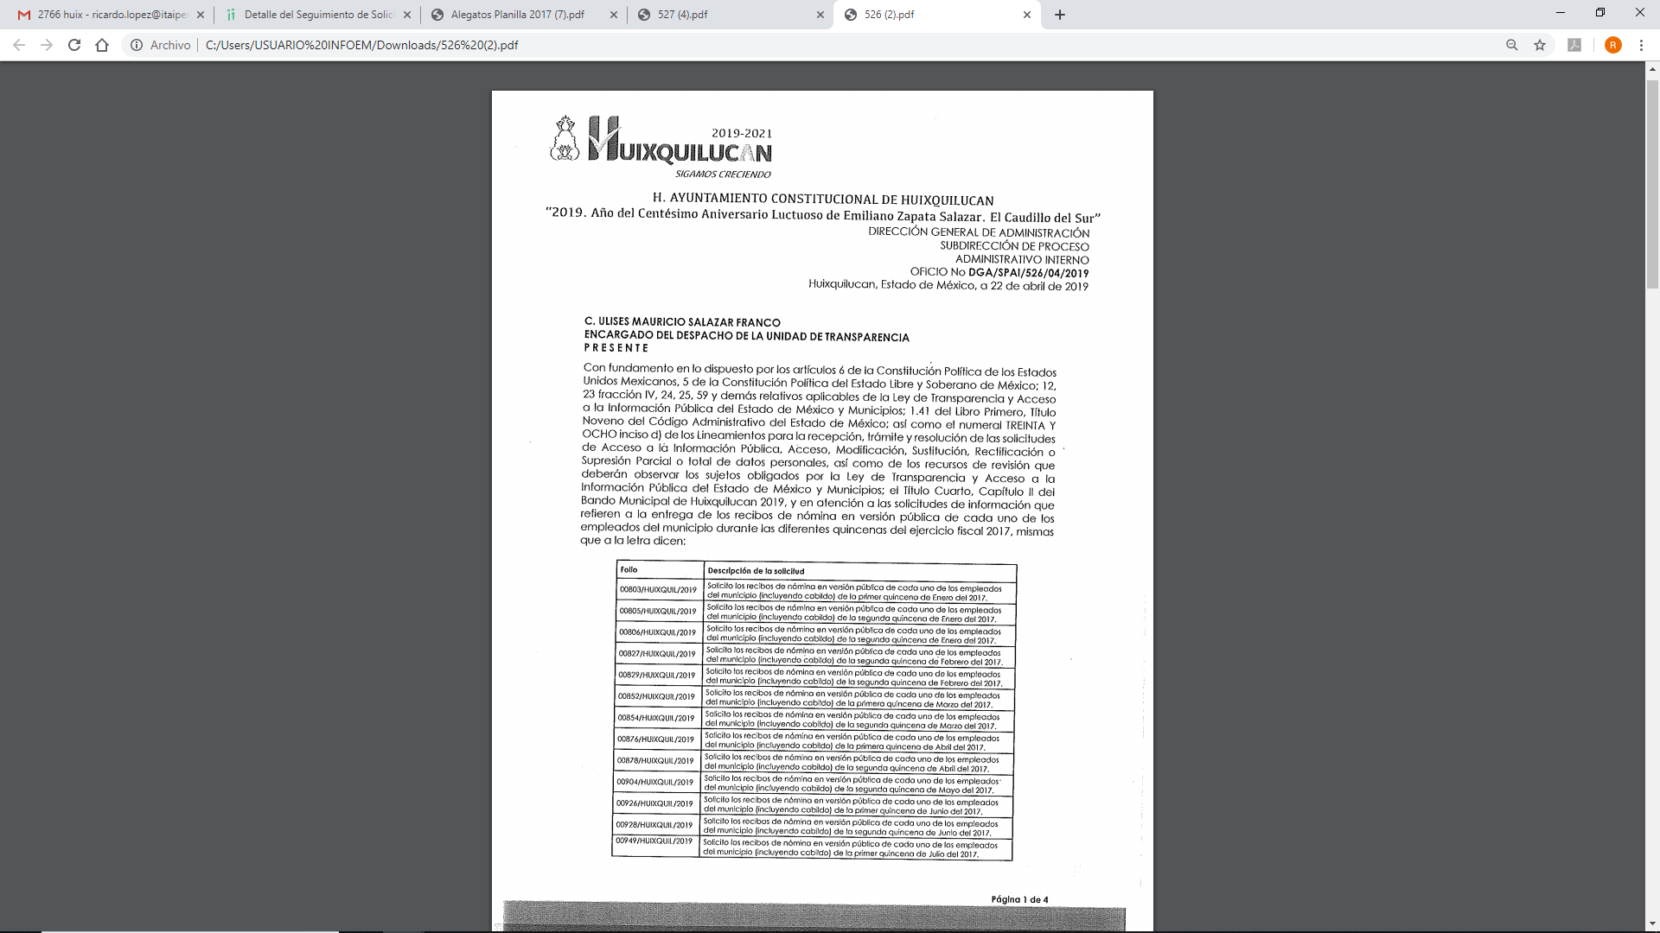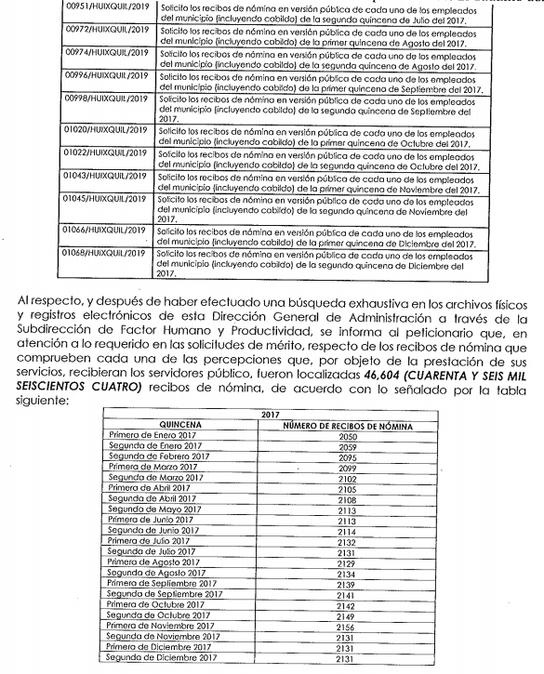
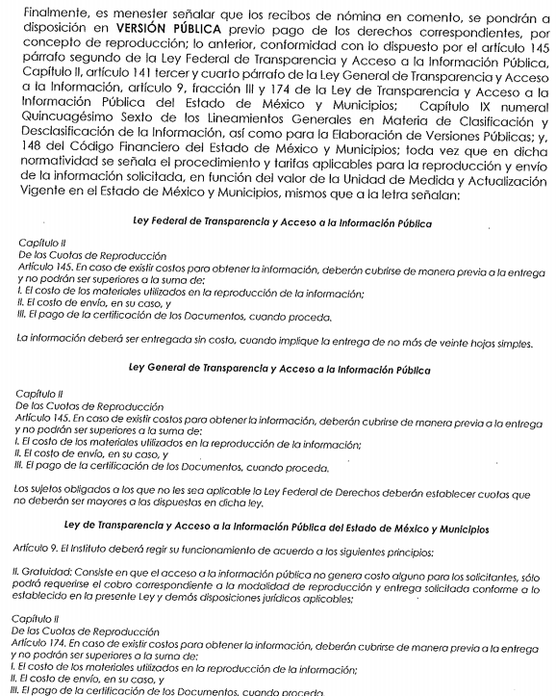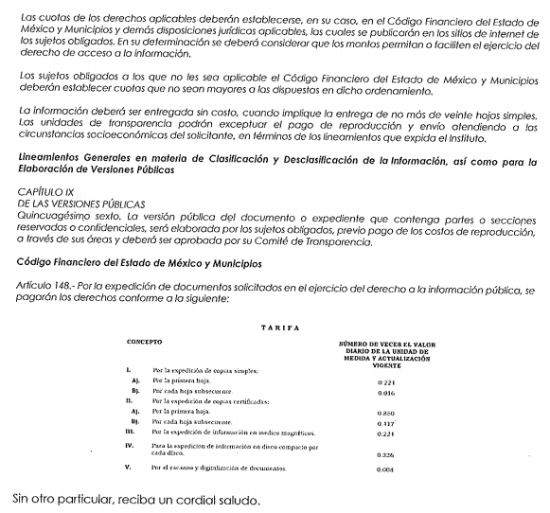
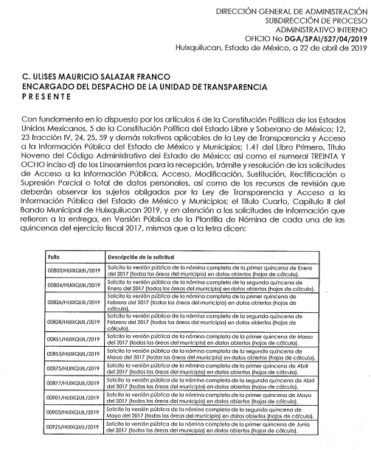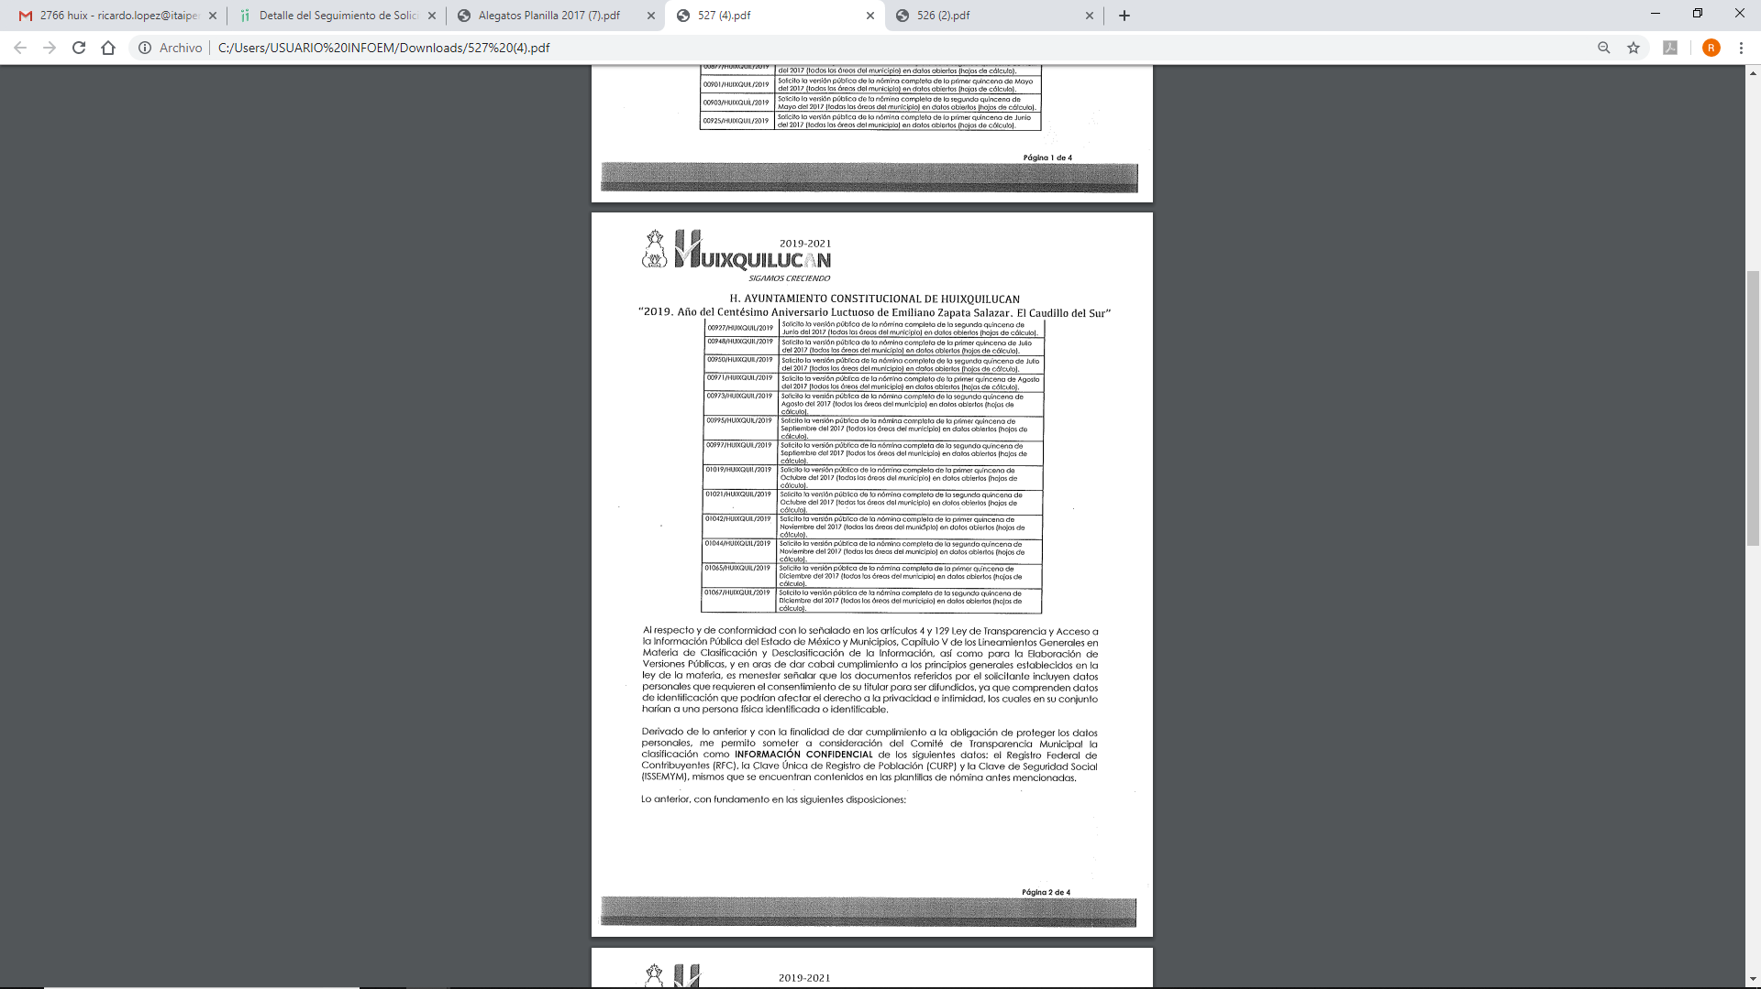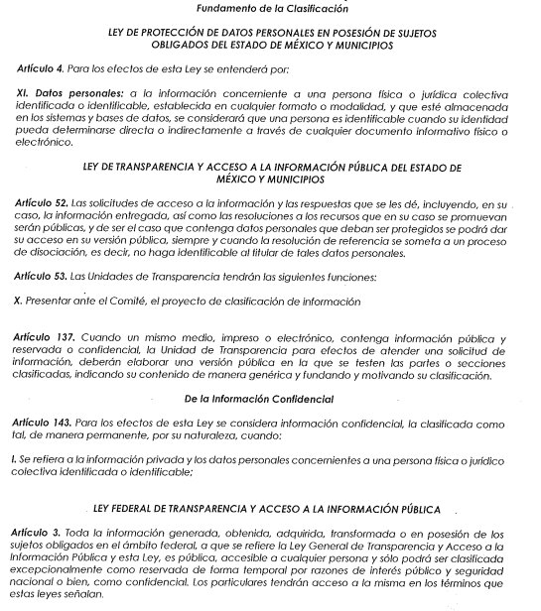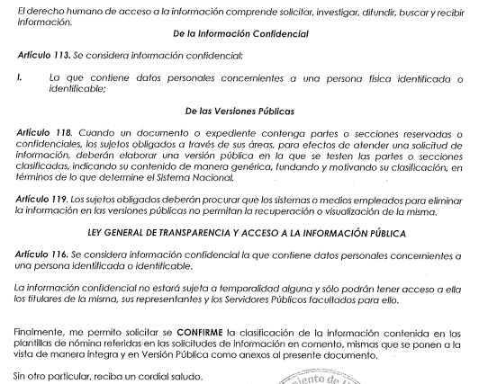

Por su parte el Recurrente no presentó manifestaciones en ninguno de los expedientes electrónicos de los cuarenta y cuatro recursos de revisión que interpuso.

d) Acumulación de los asuntos. El catorce de mayo de dos mil diecinueve, el Pleno del Instituto de Transparencia, Acceso a la Información Pública y Protección de Datos Personales del Estado de México y Municipios, durante su Décima Octava Sesión Ordinaria, con el propósito de privilegiar la resolución expedita y evitar resoluciones contradictorias, con fundamento en el artículo 18 del Código de Procedimientos Administrativos del Estado de México, de aplicación supletoria a la Ley de Transparencia y Acceso a la Información Pública del Estado de México y Municipios, según lo previsto en su artículo 195, acordó la acumulación de los Recursos de Revisión 03317/INFOEM/IP/RR/2019, 03318/INFOEM/IP/RR/2019, 03319/INFOEM/IP/RR/2019, 03418/INFOEM/IP/RR/2019, 03419/INFOEM/IP/RR/2019, 03420/INFOEM/IP/RR/2019, 03421/INFOEM/IP/RR/2019, 03443/INFOEM/IP/RR/2019, 03444/INFOEM/IP/RR/2019, 03446/INFOEM/IP/RR/2019, 03447/INFOEM/IP/RR/2019, 03458/INFOEM/IP/RR/2019, 03459/INFOEM/IP/RR/2019, 03460/INFOEM/IP/RR/2019, 03461/INFOEM/IP/RR/2019, 03489/INFOEM/IP/RR/2019, 03490/INFOEM/IP/RR/2019, 03491/INFOEM/IP/RR/2019, 03492/INFOEM/IP/RR/2019, 03503/INFOEM/IP/RR/2019, 03504/INFOEM/IP/RR/2019, 03505/INFOEM/IP/RR/2019, 03506/INFOEM/IP/RR/2019, 03517/INFOEM/IP/RR/2019, 03518/INFOEM/IP/RR/2019, 03519/INFOEM/IP/RR/2019 y 03520/INFOEM/IP/RR/2019 al diverso 03316/INFOEM/IP/RR/2019, por ser este último el más antiguo, sustanciado bajo el índice de esta Ponencia, al advertir conexidad entre estos, ya que fueron promovidos por la misma persona, en los que se señaló como Sujeto Obligado recurrido al Ayuntamiento de Huixquilucan.

e) En fecha veinte de junio de dos mil diecinueve, el Sujeto Obligado remitió a este Instituto el oficio INFOEM/DI/359/2019, signado por la Directora de Informática del Instituto de Transparencia, Acceso a la Información Pública y Protección de Datos Personales del Estado de México y Municipios, por medio del cual informa al Titular de la Unidad de Transparencia de Huixquilucan, lo siguiente:

En atención a su oficio número PM/UT/1105/2019, mediante el cual solicita se autorice el cambio de modalidad para dar contestación al recurso de revisión con folio 02767/INFOEM/IP/RR/2019 y acumulados, al respecto me permito comunicarle a Usted que dicha incidencia ha quedado registrada en la bitácora de incidencias, toda vez que, trata de subir aproximadamente 180,000 fojas, lo cual sobrepasa las capacidades técnicas del sistema Saimex, derivado de lo anterior se anexa la lista de las solicitudes con sus recursos acumulados.

El oficio descrito incluye un listado con diversos recursos de revisión, entre los que se encuentran los que se mencionan a continuación y que forman parte de la presente Resolución:

03418/INFOEM/IP/RR/2019, 03420/INFOEM/IP/RR/2019, 03446/INFOEM/IP/RR/2019, 03447/INFOEM/IP/RR/2019, 03459/INFOEM/IP/RR/2019, 03460/INFOEM/IP/RR/2019, 03490/INFOEM/IP/RR/2019, 03492/INFOEM/IP/RR/2019, 03503/INFOEM/IP/RR/2019, 03505/INFOEM/IP/RR/2019, 03517/INFOEM/IP/RR/2019, 03519/INFOEM/IP/RR/2019.

f) Ampliación del plazo para resolver: El dos de julio de dos mil diecinueve, el Comisionado Ponente, con fundamento en lo dispuesto por el artículo 181, párrafo tercero, de la Ley de Transparencia y Acceso a la Información Pública del Estado de México y Municipios, acordó ampliar por un periodo de quince días hábiles, el plazo para resolver los recursos de revisión que nos ocupan; acto que fue notificado a las partes, mediante el Sistema de Acceso a la Información Mexiquense (SAIMEX), el día once del mismo mes y año.

g) Cierre de instrucción. El dos de julio de dos mil diecinueve, al no existir diligencias pendientes por desahogar, se emitió el acuerdo por medio del cual se declaró cerrada la instrucción y se determinó pasar los expedientes a resolución, en términos de lo dispuesto en los artículos 185, fracciones VI y VIII, de la Ley de Transparencia y Acceso a la Información Pública del Estado de México y Municipios, mismo que fue notificado a las partes el mismo día, a través del Sistema de Acceso a la Información Mexiquense (SAIMEX).

V. Returno de Recurso de Revisión.

Con fecha diez de julio de dos mil diecinueve, el Pleno de este Instituto de Transparencia, Acceso a la Información Pública y Protección de Datos Personales del Estado de México y Municipios, en la Vigésima Sexta Sesión Ordinaria, aprobó el returno del Recurso de Revisión que nos ocupa, a la Comisionada Presidenta Zulema Martínez Sánchez.

En razón de que fue debidamente sustanciado el expediente electrónico y no existe diligencia pendiente de desahogo, se emite la resolución que conforme a Derecho proceda, de acuerdo a los siguientes:

C O N S I D E R A N D O S

PRIMERO. Competencia.

El Instituto de Transparencia, Acceso a la Información Pública y Protección de Datos Personales del Estado de México y Municipios, es competente para conocer y resolver el presente Recurso de Revisión interpuesto por la parte Recurrente, conforme a lo dispuesto en los artículos 6°, apartado A de la Constitución Política de los Estados Unidos Mexicanos; 5°, párrafos vigésimo segundo, vigésimo tercero y vigésimo cuarto, fracciones I, II, III, IV y V de la Constitución Política del Estado Libre y Soberano de México; 1°, 8°, 9°, 10, 37 y 42, fracciones I, II y III, de la Ley General de Transparencia y Acceso a la Información Pública; 1°, 2°, fracciones II y IV; 13, 29, 36, fracciones I y II; 176, 178, 179, 181 párrafo tercero, 185, 188 y 189 de la Ley Transparencia y Acceso a la Información Pública del Estado de México y Municipios; 7°, 9°, fracciones I y XXIV y 11 del Reglamento Interior del Instituto de Transparencia, Acceso a la Información Pública y Protección de Datos Personales del Estado de México y Municipios.

SEGUNDO. Metodología de estudio.

De las constancias que forman parte de los Recursos de Revisión que se analizan, se advierte que previo al estudio del fondo de la litis, es necesario estudiar las causales de improcedencia y sobreseimiento que se adviertan, para determinar lo que en Derecho proceda.

Causales de improcedencia.

Este Instituto realiza el estudio oficioso de las causales de improcedencia, por tratarse de una cuestión de orden público y de estudio preferente (acorde con el Criterio orientador en la Tesis de Jurisprudencia “IMPROCEDENCIA.” (Semanario Judicial de la Federación, Quinta Época, 1985, pág. 262), el cual establece que debe examinarse previamente la procedencia del juicio de amparo, sea que las partes lo soliciten o no, por ser una cuestión de orden público.

De tal suerte, será desechado cualquier Recurso de Revisión que actualice alguno de los supuestos establecidos en el artículo 191 de la Ley de Transparencia y Acceso a la Información Pública del Estado de México y Municipios, por ser improcedente.

En el presente caso, no se actualiza ninguna de las causales de improcedencia establecidas en el ordenamiento jurídico previamente señalado, toda vez que este Instituto no tiene conocimiento de que se encuentre en trámite algún medio de defensa presentado por la Recurrente ante otra instancia; no existió prevención alguna; la veracidad de las respuestas no formó parte del agravio; ni se realizó una consulta o ampliación a los alcances de los requerimientos informativos; además de que el medio de impugnación fue presentado en tiempo.

Causales de sobreseimiento.

Por lo que hace a las causales de sobreseimiento, del análisis realizado por este Instituto, se advierte que no se actualiza ninguna de las previstas por el artículo 192 de la Ley de Transparencia y Acceso a la Información Pública del Estado de México y Municipios; lo anterior, en virtud de que no existe constancia en el expediente en que se actúa, de que la Recurrente se hubiera desistido del recurso, hubiera fallecido, que sobreviniera alguna causal de improcedencia, que el Sujeto Obligado hubiese modificado o revocado el acto impugnado, o bien que el recurso de revisión hubiera quedado sin materia.

TERCERO. Determinación de la Controversia.

Una vez realizado el estudio de las constancias que integran el expediente en que se actúa, se desprende que el Recurrente solicitó al Sujeto Obligado lo siguiente:

- La versión pública de la nómina completa de la primera quincena de Enero a la segunda quincena de Agosto de dos mil diecisiete (todas las áreas del municipio) en datos abiertos (hojas de cálculo).
- Los recibos de nómina en versión pública de cada uno de los empleados del municipio (incluyendo cabildo) de la primera quincena de marzo a la segunda quincena de Agosto de dos mil diecisiete.

En respuesta, el Sujeto Obligado por lo que respecta al punto número 1 envió la nómina correspondiente a cada quincena solicitada en formato Excel y el Acuerdo de clasificación COMIT/EXT/027/2019-2021, por lo que respecta al punto marcado con el número 2 el Sujeto Obligado señaló que fueron localizadas 46,604 (CUARENTA Y SEIS MIL SEISCIENTOS CUATRO) recibos de nómina, por lo que los podría a disposición del Particular previo pago de los derechos correspondientes, por concepto de reproducción

Inconforme con lo anterior el Particular se inconformo respecto del primer punto por la respuesta otorgada por el municipio, además de argumentar que se encontraban columnas en negro sin datos y que faltaban datos, por lo que respecta al segundo punto al igual que en el primero señalo como acto impugnado la respuesta del municipio además de señalar que le piden ir por la información y vulneran su derecho a solicitar información de manera anónima.

En su Informe Justificado, el Sujeto Obligado ratificó su respuesta.

Establecido lo anterior, lo consecuente es analizar el agravio manifestado por el ahora Recurrente, de conformidad con lo dispuesto por la Ley de Transparencia y Acceso a la Información Pública del Estado de México y Municipios y demás disposiciones legales aplicables a la materia por lo que se entrará al estudio del asunto por el supuesto previsto en el artículo 179, fracción V, de la Ley de Transparencia y Acceso a la Información Pública del Estado de México y Municipios; correspondiente a -La entrega de información incompleta-.

CUARTO. Marco normativo aplicable en materia de transparencia y acceso a la información pública.

El artículo 6°, Apartado A), fracción I de la Constitución Política de los Estados Unidos Mexicanos, establece que toda la información en posesión de cualquier autoridad, es pública y sólo podrá ser reservada temporalmente por razones de interés público.

La Ley General de Transparencia y Acceso a la Información Pública, publicada en el Diario Oficial de la Federación el 4 de mayo de 2015, dispone en su artículo 70, la información que se considera corresponde a las Obligaciones de Transparencia, la cual debe estar disponible para cualquier persona de manera permanente y actualizada.

En materia local, el artículo 5°, fracción I de la Constitución Política del Estado Libre y Soberano de México, es coincidente con la Constitución Federal, en el sentido de la publicidad de toda la información, con la única restricción de proteger el interés público, así como la información referente a la intimidad de la vida privada y la imagen de las personas, con las excepciones que establezca la ley reglamentaria.

Por su parte, la Ley de Transparencia y Acceso a la Información Pública del Estado de México y Municipios (Reglamentaria del artículo 5° de la Constitución Local), establece lo siguiente:

El artículo 12, que, quienes generen, recopilen, administren, manejen, procesen, archiven o conserven información pública serán responsables de la misma.

El artículo 18, que, los Sujetos Obligados deberán documentar todo acto que derive del ejercicio de sus facultades, competencias o funciones, considerando desde su origen la eventual publicidad y reutilización de la información que generen.

El artículo 19, que, se presume que la información debe existir si se refiere a las facultades, competencias y funciones que los ordenamientos jurídicos aplicables otorgan a los sujetos obligados y en caso de que dichas facultades no se hayan ejercido, se deberá motivar la respuesta en función de las causas que motivaron tal circunstancia.

Quinto. Estudio de Fondo.

Expuesta la controversia, se procede al análisis del agravio hecho valer por el ahora Recurrente, concerniente a las respuestas de la Universidad Politécnica del Valle de Toluca a sus requerimientos de información.

En principio, es de suma importancia señalar los objetivos de la Ley de Transparencia y Acceso a la Información Pública del Estado de México y Municipios, en relación con la obligación de acceso por parte de los sujetos obligados, los cuales se encuentran establecidos en el artículo 2° de dicho ordenamiento jurídico y son los siguientes:

- Proveer lo necesario para garantizar a toda persona el derecho de acceso a la información pública, a través de procedimientos sencillos, expeditos, oportunos y gratuitos;

- Transparentar la gestión pública, mediante la difusión de la información generada por los Sujetos Obligados, y

- Promover, fomentar y difundir la cultura de la transparencia en el ejercicio de la función pública, el acceso a la información y la participación ciudadana, así como, la rendición de cuentas.

Conforme a lo anterior, se deprende que los objetivos de la Ley de la materia, son establecer las bases que regirán las formas para garantizar el derecho de acceso a la información, mediante procesos sencillos y expeditos, la promoción, fomento y difusión de la cultura de transparencia y la rendición de cuentas, a través del establecimiento de políticas públicas y mecanismos que garanticen la publicidad de información oportuna, verificable, comprensible, actualizada y completa.

En ese orden de ideas, para la atención de las solicitudes de acceso a la información, debe privilegiarse el principio de máxima publicidad el cual dispone que toda la información en posesión de los sujetos obligados será pública, completa, oportuna y accesible, sujeta a un claro régimen de excepciones que deberán estar definidas y ser legítimas y estrictamente necesarias en una sociedad democrática.

Para lograr lo precisado, los sujetos obligados deben seguir el procedimiento para la atención a las solicitudes de acceso a la información, establecido en los artículos 151, 160, 162, 163, 164, 165 y 166, de la Ley de Transparencia y Acceso a la Información Pública del Estado de México y Municipios, el cual es el siguiente:

- Las Unidades de Transparencia de los sujetos obligados deben garantizar las medidas y condiciones de accesibilidad para que toda persona pueda ejercer el derecho de acceso a la información; por lo que, son las responsables de hacer las notificaciones correspondientes, además de llevar a cabo todas las gestiones necesarias para facilitar el acceso de la información;

- La respuesta a los requerimientos informativos deberán notificarse al interesado en el menor tiempo posible, que no podrá exceder de quince días, contados a partir del día siguiente a la presentación de ésta. Excepcionalmente, el plazo referido podrá ampliarse por siete días hábiles más, cuando existan razones fundadas y motivadas, a través del Comité de Transparencia;

- Las Unidades de Transparencia garantizarán que las solicitudes se turnen a todas las áreas competentes que cuenten con la información o deban tenerla de acuerdo a sus facultades, funciones y atribuciones, para que realicen una búsqueda exhaustiva y razonable de la documentación solicitada, con el fin de que proporcionen las expresiones documentales que se encuentren en sus archivos o que estén constreñidos a elaborar;

- El acceso se dará en la modalidad de entrega y en su caso, de envío elegido por la solicitante, cuando no pueda entregarse en dicha modalidad, el Sujeto Obligado deberá ofrecer otras; por lo cual, deberá fundar y motivar la necesidad de modificar el medio de entrega, y

- Las Unidades de Transparencia, tendrán disponible la información requerida durante un plazo mínimo de sesenta días hábiles, contados a partir de que la solicitante hubiere realizado, en su caso, el pago respectivo, el cual deberá efectuarse en un plazo no mayor a treinta días hábiles; por lo que, una vez trascurrida dicha temporalidad, los Sujetos Obligados darán por concluida la solicitud y procederán de ser el caso, a la destrucción del material;

Una vez establecido lo anterior, es importante mencionar que tal como ha quedado descrito, el Particular presentó veintiocho solicitudes de acceso a la información ante el Ayuntamiento de Huixquilucan, las cuales versan sobre nómina y recibos de nómina de las quincenas comprendidas en los meses de enero a agosto por cuanto hace a la nómina y de marzo a agosto por cuanto hace a los recibos de nómina del año dos mil diecisiete.

El Sujeto Obligado dio respuesta a cada una de las solicitudes presentadas por el ahora Recurrente, no obstante, ante la inconformidad de este con la atención proporcionada, presentó veintiocho recursos de revisión.

Al respecto, es oportuno precisar, que del análisis a los motivos de inconformidad hechos valer por el Recurrente se advierte que amplió su solicitud en los recursos de revisión 03418/INFOEM/IP/RR/2019, 03419/INFOEM/IP/RR/2019 y 03420/INFOEM/IP/RR/2019, mencionó que solicitó explícitamente las facturas que comprueben dichos gastos y solo mandan un tabla general sin la información (no tiene ni los conceptos, ni a quien se pagó), información que no fue requerida en las solicitudes de origen 00974/HUIXQUIL/IP/2019, 00973/HUIXQUIL/IP/2019 y 00972/HUIXQUIL/IP/2019, respectivamente, por lo que se configura una plus petitero, que consiste en una ampliación a su requerimiento informativo, argumentos que no son susceptibles de ser valorados en términos de la fracción VII, del Artículo 191 de la Ley de Transparencia y Acceso a la Información Pública del Estado de México y Municipios, el cual señala la improcedencia cuando el Recurrente amplíe su solicitud en el Recurso de Revisión, únicamente respecto de los nuevos contenidos.

Por lo cual el requerimiento realizado a través del medio de impugnación configura un nuevo contenido que pretende ampliar la solicitud y, si bien no será sujeto de análisis por resultar improcedente, se resalta que toda vez que el Particular señaló como acto impugnado la respuesta del Sujeto Obligado, será susceptible de análisis dicha contestación.

En este sentido, lo conducente es constatar si la información entregada por el Sujeto Obligado satisface la pretensión del Particular, por lo que se realiza el análisis siguiente:

- Nómina de la primera quincena de Enero a la segunda quincena de Agosto de dos mil diecisiete.

En atención a lo solicitado, el Sujeto Obligado hizo entrega de las nóminas requeridas en formato Excel, en versión pública, en la que en efecto, como lo adujo el ahora Recurrente, suprimió los datos referentes a Registro Federal de Contribuyentes (RFC), Clave Única de Registro de Población (CURP) y clave de seguridad social ISSEMYM. A manera de referencia se muestra la imagen siguiente:
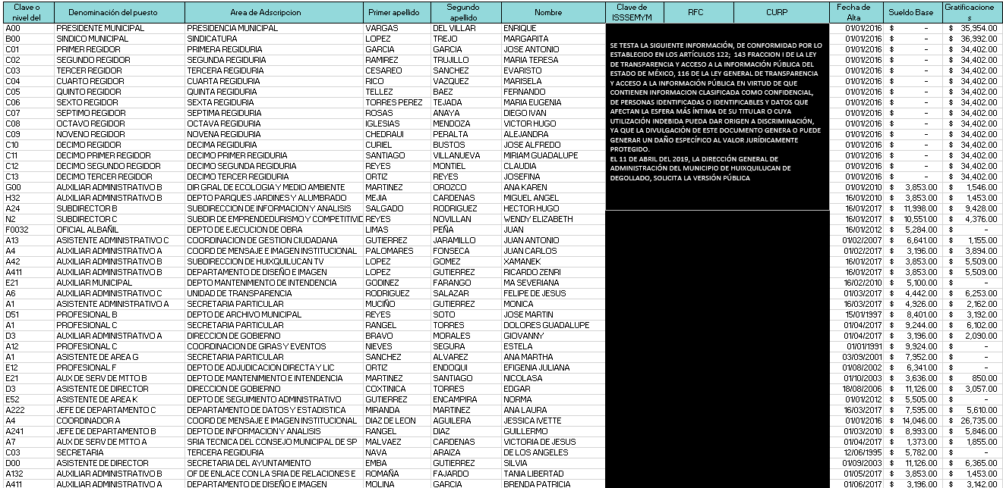

Asimismo, el Sujeto Obligado remitió el acuerdo emitido por su Comité de transparencia en el que fundamentó y motivó la clasificación de los datos personales consistentes en Registro Federal de Contribuyentes (RFC), Clave Única de Registro de Población (CURP) y clave de seguridad social ISSEMYM, por consistir en datos personales confidenciales en términos del artículo 143, fracción I, de la Ley de Transparencia y Acceso a la Información Pública del Estado de México y Municipios, asimismo, aprobó la elaboración de la versión pública.

Bajo este contexto, este Instituto considera que el Ayuntamiento de Huixquilucan en la atención a las solicitudes descritas y proporcionó las nóminas en el formato solicitado por el Particular, mismas que al contener los datos personales descritos, fueron entregadas en versión pública acompañada del respectivo acuerdo de Comité.

Sin embargo adicional a dichos datos, se advierte que se testó la información relativa a las aportaciones de seguridad, información de naturaleza pública, en virtud de que dichos descuentos se realizan por disposición legal, ello implica que no se trata de un ejercicio de recursos que pertenezca a la esfera de la vida privada de los trabajadores de tal suerte, que dicha información no debió ser eliminada del documento.

En efecto, el pago de las aportaciones de seguridad social están contempladas en el Código Financiero del Estado de México:

Artículo 291.- Las Dependencias, Entidades Públicas, Organismos Autónomos, Poderes Legislativo y Judicial, así como los Municipios tendrán la obligación de presupuestar en sus programas las contribuciones federales, estatales y municipales y las aportaciones de seguridad social de conformidad con la legislación aplicable, así como las acciones comprometidas de mediano y largo plazo, debiendo desagregar el tipo de gasto por fuente de financiamiento.

Por su parte la Ley de Trabajo de los Servidores Públicos del Estado y Municipios prevé que corresponde hacer retenciones a los trabajadores con motivo del pago de cuotas y obligaciones contraídas con el Instituto de Seguridad Social del Estado de México y Municipios:

ARTÍCULO 84. Sólo podrán hacerse retenciones, descuentos o deducciones al sueldo de los servidores públicos por concepto de:
I. a IV.
V. Descuentos ordenados por el Instituto de Seguridad Social del Estado de México y Municipios, con motivo de cuotas y obligaciones contraídas con éste por los servidores públicos;
VI. a IX. …
….

Adicional a ello, es de precisar que la información sobre elementos operativos del Ayuntamiento debe ser entregada de manera disociada, como se explica más adelante.

Por lo anterior se advierte que le asiste la razón al Recurrente al haberse inconformado de la eliminación de los datos en las nóminas entregadas por cuanto hace a los descuentos de seguridad social, el resto de los datos, efecto consisten en información confidencial en términos del artículo 143, fracción I, de la Ley de Transparencia y Acceso a la Información Pública del Estado de México y Municipios, los cuales conciernen a la vida privada de las personas y en nada abonan a la trasparencia y rendición de cuentas. Aunado a que el propio Particular solicitó la información en versión pública.

- Recibos de nómina en versión pública de cada uno de los empleados del municipio (incluyendo cabildo) de la primera quincena de marzo a la segunda quincena de Agosto de dos mil diecisiete.

En atención a lo solicitado, el Sujeto Obligado hizo de conocimiento que los recibos de nómina solicitados ascienden a 46,604 (cuarenta y seis mil seiscientos cuatro) cantidad que sobrepasa el número máximo señalado por concepto de reproducción que estipula la normatividad aplicable, por lo que solicitó el pago por la reproducción de información. Asimismo, fue omiso en indicar el procedimiento para su obtención.

Posteriormente, como ha quedado descrito en el inciso e) de los Antecedentes de la presente Resolución, el Sujeto Obligado remitió a este Instituto el oficio INFOEM/DI/359/2019, signado por la Directora de Informática del Instituto de Transparencia, Acceso a la Información Pública y Protección de Datos Personales del Estado de México y Municipios, por medio del cual informa al Titular de la Unidad de Transparencia de Huixquilucan, lo siguiente:

En atención a su oficio número PM/UT/1105/2019, mediante el cual solicita se autorice el cambio de modalidad para dar contestación al recurso de revisión con folio 02767/INFOEM/IP/RR/2019 y acumulados, al respecto me permito comunicarle a Usted que dicha incidencia ha quedado registrada en la bitácora de incidencias, toda vez que, trata de subir aproximadamente 180,000 fojas, lo cual sobrepasa las capacidades técnicas del sistema Saimex, derivado de lo anterior se anexa la lista de las solicitudes con sus recursos acumulados.

El oficio descrito incluye un listado con diversos recursos de revisión, entre los que se encuentran los que forman parte de la presente Resolución.

En conclusión, del análisis a las documentales remitidas por el Sujeto Obligado, se advierte, la imposibilidad técnica y humana del Ayuntamiento de Huixquilucan para atender las solicitudes de información que nos ocupan, en la modalidad elegida por el Particular, ello en virtud del volumen de la información y el procesamiento de la misma.

Asimismo, se observó que el Ayuntamiento de Huixquilucan concedió entregar los documentos que correspondan para atender los recursos de revisión que nos ocupan previó pago del costo de reproducción por exceder el número mínimo de hojas, condicionante que no resulta procedente en virtud de lo siguiente:

La fracción II, del artículo 2°, de la Ley de Transparencia y Acceso a la Información Pública del Estado de México y Municipios, prevé como uno de sus objetivos proveer lo necesario para garantizar a toda persona el derecho de acceso a la información pública a través de procedimientos sencillos, expeditos, oportunos y gratuitos.

A su vez, los diversos 17 y 150 de la Ley de la materia, establecen que la búsqueda y acceso a la información es gratuita y sólo se cubrirán en su caso, los gastos de reproducción por la modalidad de entrega solicitada o por el envío, de conformidad con los derechos, productos y aprovechamientos establecidos en la legislación aplicable, toda vez que el procedimiento de acceso a la información es la garantía primaria del derecho en cuestión y se rige por los principios de simplicidad, rapidez, gratuidad, auxilio y orientación a los particulares, en virtud de que constituye el primer paso para integrar activamente a la ciudadanía en la acción gubernamental, debido a que con la información proporcionada por medio de las políticas de transparencia, los ciudadanos son participes de las acciones de gobierno, lo que favorece la rendición de cuentas.

En este contexto, el procedimiento de acceso a la información pública bajo el principio de gratuidad, tiene como finalidad garantizar la protección a un derecho fundamental que tiene dimensión social, al ser un condicionante necesario para el funcionamiento de una sociedad democrática, por lo que cualquier afectación a éste, exige una justificación y jamás puede tener efectos recaudatorios, al menos que la reproducción de la información sea en fotocopias, respaldos informativos, entre otros.

De tal manera, por regla general la entrega de la información solicitada en ejercicio del derecho de acceso a la información pública, deberá ser en completa congruencia con el principio de gratuidad y solamente en casos excepcionales, se procederá al cobro para la entrega de la información, lo cual ocurrirá en caso de que se tenga que generar un gasto derivado de la modalidad de entrega solicitada o por su envió; sin embargo, en el caso concreto no se estima que se actualice ninguno de esos supuestos, pues no debe perderse de vista que el solicitante requirió la información a través del Sistema de Acceso a la Información Mexiquense SAIMEX; no obstante, debido al volumen de la misma no es posible realizar la entrega a través del referido sistema, empero ello no justifica el cobro por la reproducción.

Así, en el supuesto de que la cantidad de documentos que deban entregarse supera la cantidad de documentos que pueden remitirse por la vía solicitada por el Particular o exista imposibilidad técnica o material para satisfacer la modalidad elegida, el Sujeto Obligado puede ofrecer otras modalidades de acceso gratuitas como la consulta directa establecida en los artículos 158 y 164 de la Ley de Transparencia y Acceso a la Información Pública del Estado de México y Municipios.

Por lo cual, con el objeto de satisfacer el acceso a la información solicitada por el Recurrente, se considera viable analizar el cambio de modalidad de entrega.

Cambio de modalidad.

En virtud de que, derivado de la cantidad de documentos que se deben entregar, al requerir información de diversos periodos, así como de la atención de otras solicitudes de información y recursos de revisión que se encuentra atendiendo el Sujeto Obligado, adicional a las limitantes de las capacidades técnicas y humanas, se considera viable el cambio de modalidad para la entrega de la información de las solicitudes de acceso a la información pública descritas, del Sistema de Acceso a la Información Mexiquense (SAIMEX) a consulta directa.

Al respecto, el artículo 155, fracción V, de la Ley de Transparencia y Acceso a la Información Pública del Estado de México y Municipios, precisa que para presentar una solicitud, el particular podrá señalar la modalidad en la que prefiere se otorgue el acceso a la información, la cual podrá ser verbal, siempre y cuando sea para fines de orientación, mediante consulta directa, mediante la expedición de copias simples o certificadas o la reproducción en cualquier otro medio, incluidos los electrónicos.

El artículo 158 de la Ley en cita, dispone que de manera excepcional, cuando de manera fundada y motivada lo determine el Sujeto Obligado, en los casos en que la entrega de la información que se encuentre a su disposición, sobre pase las capacidades técnicas del Sujeto Obligado para cumplir con la solicitud, se podrá poner a disposición del solicitante la información en consulta directa.

En ese orden de ideas, el artículo 164 de dicho ordenamiento jurídico, prevé que el acceso se dará en la modalidad de entrega y, en su caso, de envío elegidos por el solicitante. Cuando la información no pueda entregarse o enviarse en la modalidad elegida, el sujeto obligado deberá ofrecer otra u otras modalidades de entrega. En cualquier caso, se deberá fundar y motivar la necesidad de ofrecer otras modalidades.

Para ello, el artículo 174 de la Ley de la materia, indica que los costos de reproducción y, en su caso, de envío para la obtención de la información deberán ser cubiertos por el solicitante de manera previa a la entrega por parte del Sujeto Obligado. En tales consideraciones, la entrega deberá hacerse, en la medida de lo posible, en la forma solicitada por el interesado, salvo que exista un impedimento justificado para atenderla, en cuyo caso, deberán exponerse las razones por las cuales no es posible utilizar el medio de reproducción solicitado; en este sentido, la entrega de la información en una modalidad distinta a la elegida por la particular sólo procede, en caso de que se acredite la imposibilidad de atenderla.

Así, cuando se justifique el impedimento, los Sujetos Obligados deberán ofrecer al particular otras modalidades de entrega que permita la información, como consulta directa en las oficinas de la Unidad de Transparencia; lo anterior, es robustecido con el Criterio 08/17, emitido por el Pleno del Instituto Nacional de Transparencia, Acceso a la Información y Protección de Datos Personales, el cual establece lo siguiente:

“Modalidad de entrega. Procedencia de proporcionar la información solicitada en una diversa a la elegida por el solicitante. De una interpretación a los artículos 133 de la Ley General de Transparencia y Acceso a la Información Pública y 136 de la Ley Federal de Transparencia y Acceso a la Información Pública, cuando no sea posible atender la modalidad elegida, la obligación de acceso a la información se tendrá por cumplida cuando el sujeto obligado: a) justifique el impedimento para atender la misma y b) se notifique al particular la disposición de la información en todas las modalidades que permita el documento de que se trate, procurando reducir, en todo momento, los costos de entrega.”

Del citado criterio, se desprende que cuando no sea posible atender la modalidad elegida por los solicitantes, la obligación de acceso a la información se tendrá por cumplida cuando el Sujeto Obligado justifique el impedimento para atender la misma y se notifique al Particular la puesta a disposición de la información en todas las modalidades que lo permitan, procurando reducir los costos de entrega.

Ahora bien, tal como se precisó en párrafos anteriores, el Sujeto Obligado, fundó, motivo y justificó la imposibilidad de entregar documentos en formato electrónico a través de nuestra plataforma digital; sin embargo, concedió entregar los documentos que correspondan para atender los recursos de revisión que nos ocupan.

De tales circunstancias, se advierte que el Ayuntamiento de Huixquilucan acreditó el impedimento para proporcionar la información solicitada, a través del Sistema de Acceso a la Información Mexiquense (SAIMEX), pues la misma sobrepasa sus capacidades administrativas, técnicas y humanas, al tener que analizar, procesar y estudiar los documentos solicitados, los cuales pueden contener datos clasificados en términos del artículo 143, fracción I, de la Ley de la materia; por lo cual, resulta procedente el cambio de modalidad a consulta directa.

En ese contexto, cabe señalar que la puesta a disposición de la información debe ser en versión pública, en caso de que contenga datos personales; al respecto los Lineamientos Generales en materia de Clasificación y Desclasificación de la Información, así como para la Elaboración de Versiones Públicas –en adelante Lineamientos Generales-, que establecen lo siguiente:

Sexagésimo séptimo. Para la atención de solicitudes en las que la modalidad de entrega de la información sea la consulta directa y, con el fin de garantizar el acceso a la información que conste en documentos que contengan partes o secciones clasificadas como reservadas o confidenciales en la modalidad antes citada, previamente el Comité de Transparencia del sujeto obligado deberá emitir la resolución en la que funde y motive la clasificación de las partes o secciones que no podrán dejarse a la vista del solicitante.

Sexagésimo octavo. En la resolución del Comité de Transparencia a que se refiere el lineamiento inmediato anterior, se deberán establecer las medidas que el personal encargado de permitir el acceso al solicitante deberá implementar, a fin de que se resguarde la información clasificada, atendiendo a la naturaleza del documento y el formato en el que obra.

Sexagésimo noveno. En caso de que no sea posible otorgar acceso a la información en la modalidad de consulta directa ya sea por la naturaleza, contenido, el formato del documento o características físicas del mismo, el sujeto obligado deberá justificar el impedimento para el acceso a la consulta directa y, de ser posible, ofrecer las demás modalidades en las que es viable el acceso a la información.

Septuagésimo. Para el desahogo de las actuaciones tendientes a permitir la consulta directa, en los casos en que ésta resulte procedente, los sujetos obligados deberán observar lo siguiente:

I. Señalar claramente al particular, en la respuesta a su solicitud, el lugar, día y hora en que se podrá llevar a cabo la consulta de la documentación solicitada. En caso de que, derivado del volumen o de las particularidades de los documentos, el sujeto obligado determine que se requiere más de un día para realizar la consulta, en la respuesta a la solicitud también se deberá indicar esta situación al solicitante y los días, y horarios en que podrá llevarse a cabo.

II. En su caso, la procedencia de los ajustes razonables solicitados y/o la procedencia de acceso en la lengua indígena requerida;

III. Indicar claramente la ubicación del lugar en que el solicitante podrá llevar a cabo la consulta de la información debiendo ser éste, en la medida de lo posible, el domicilio de la Unidad de Transparencia, así como el nombre, cargo y datos de contacto del personal que le permitirá el acceso;

IV. Proporcionar al solicitante las facilidades y asistencia requerida para la consulta de los documentos;

V. Abstenerse de requerir al solicitante que acredite interés alguno;

VI. Adoptar las medidas técnicas, físicas, administrativas y demás que resulten necesarias para garantizar la integridad de la información a consultar, de conformidad con las características específicas del documento solicitado, tales como:

a) Contar con instalaciones y mobiliario adecuado para asegurar tanto la integridad del documento consultado, como para proporcionar al solicitante las mejores condiciones para poder llevar a cabo la consulta directa;
b) Equipo y personal de vigilancia;
c) Plan de acción contra robo o vandalismo;
d) Extintores de fuego de gas inocuo;
e) Registro e identificación del personal autorizado para el tratamiento de los documentos o expedientes a revisar;
f) Registro e identificación de los particulares autorizados para llevar a cabo la consulta directa, y
g) Las demás que, a criterio de los sujetos obligados, resulten necesarias.

VII. Hacer del conocimiento del solicitante, previo al acceso a la información, las reglas a que se sujetará la consulta para garantizar la integridad de los documentos, y

VIII. Para el caso de documentos que contengan partes o secciones clasificadas como reservadas o confidenciales, el sujeto obligado deberá hacer del conocimiento del solicitante, previo al acceso a la información, la resolución debidamente fundada y motivada del Comité de Transparencia, en la que se clasificaron las partes o secciones que no podrán dejarse a la vista del solicitante.

Septuagésimo primero. La consulta física de la información se realizará en presencia del personal que para tal efecto haya sido designado, quien implementará las medidas para asegurar en todo momento la integridad de la documentación, conforme a la resolución que, al efecto, emita el Comité de Transparencia.

El solicitante deberá observar en todo momento las reglas que el sujeto obligado haya hecho de su conocimiento para efectos de la conservación de los documentos.

Septuagésimo segundo. El solicitante deberá realizar la consulta de los documentos requeridos en el lugar, horarios y con la persona destinada para tal efecto.

Si una vez realizada la diligencia, en el tiempo previsto para ello, no fuera posible consultar toda la documentación, el solicitante podrá requerir al sujeto obligado una nueva cita, misma que deberá ser programada indicándole al particular los días y horarios en que podrá llevarse a cabo.

Septuagésimo tercero. Si una vez consultada la versión pública de la documentación, el solicitante requiriera la reproducción de la información o de parte de la misma en otra modalidad, salvo impedimento justificado, los sujetos obligados deberán otorgar acceso a ésta, previo el pago correspondiente, sin necesidad de que se presente una nueva solicitud de información.

La información deberá ser entregada sin costo, cuando implique la entrega de no más de veinte hojas simples.

De conformidad con lo anterior, para la atención de solicitudes en las que la modalidad de entrega de la información sea la consulta directa y, con el fin de garantizar el acceso a la información que conste en documentos que contengan partes o secciones clasificadas como reservadas o confidenciales en la modalidad antes citada, previamente el Comité de Transparencia del Sujeto Obligado deberá emitir el acuerdo en el que funde y motive la clasificación de las partes o secciones que no podrán dejarse a la vista del solicitante.

Es de precisar que para el desahogo de las actuaciones tendientes a permitir la consulta directa, en los casos en que esta resulte procedente, los sujetos obligados deberán observar lo siguiente:

- Señalar claramente al particular, en la respuesta a su solicitud, el lugar, día y hora en que se podrá llevar a cabo la consulta de la documentación solicitada. En caso de que, derivado del volumen o de las particularidades de los documentos, el Sujeto Obligado determine que se requiere más de un día para realizar la consulta, en la respuesta a la solicitud también se deberá indicar esta situación al solicitante y los días, y horarios en que podrá llevarse a cabo.

- En su caso, la procedencia de los ajustes razonables solicitados y/o la procedencia de acceso en la lengua indígena requerida.

- Indicar claramente la ubicación del lugar en que el solicitante podrá llevar a cabo la consulta de la información debiendo ser este, en la medida de lo posible, el domicilio de la Unidad de Transparencia, así como el nombre, cargo y datos de contacto del personal que le permitirá el acceso.

- Proporcionar al solicitante las facilidades y asistencia requerida para la consulta de los documentos.

- Abstenerse de requerir al solicitante que acredite interés alguno.

- Adoptar las medidas técnicas, físicas, administrativas y demás que resulten necesarias para garantizar la integridad de la información a consultar, de conformidad con las características específicas del documento solicitado.
- Hacer del conocimiento del solicitante, previo al acceso a la información, las reglas a que se sujetará la consulta para garantizar la integridad de los documentos, y

- Para el caso de documentos que contengan partes o secciones clasificadas como reservadas o confidenciales, el sujeto obligado deberá hacer del conocimiento del solicitante, previo al acceso a la información, la resolución debidamente fundada y motivada del Comité de Transparencia, en la que se clasificaron las partes o secciones que no podrán dejarse a la vista del solicitante.

La consulta física de la información se realizará en presencia del personal que para tal efecto indique el Sujeto Obligado, quien implementará las medidas para asegurar en todo momento la integridad de la documentación, conforme a la resolución del Comité de Transparencia.

Versión Pública

Como se ha precisado, es posible que los documentos que den cuenta de la información, que se ordena entregar pudiera contener información clasificada, por tratarse de datos personales confidenciales de acuerdo a lo establecido en el artículo 143, fracción I de la Ley de Transparencia y Acceso a la Información Pública del Estado de México y Municipios, por lo que es de señalar que previo a la entrega al Recurrente, de ser el caso, deberá llevarse a cabo la revisión de los documentos y de resultar procedente la entrega en versión pública, la misma deberá ser autorizada por el Comité de Transparencia, en donde se funde y motive la clasificación de la información eliminada, de conformidad con lo previsto en el artículo 49, fracciones II y VIII y 149 de la Ley de referencia, en relación con lo establecido en los Lineamientos Generales en materia de Clasificación y Desclasificación de la Información, así como para Elaboración de Versiones Públicas.

Así, derivado de la naturaleza de la información que se analiza y sólo de manera enunciativa más no limitativa, entre los datos que susceptibles de clasificarse se encuentran el Registro Federal de Contribuyentes (RFC), la Clave Única de Registro de Población (CURP), la Clave de cualquier tipo de seguridad social (ISSEMYM, u otros), así como, los préstamos o descuentos que se le hagan al servidor público, número de cuenta bancario y clave interbancaria de depósito.

- Registro Federal de Contribuyentes (RFC)

Las personas físicas que deban presentar declaraciones periódicas o que están obligadas a expedir comprobantes fiscales, tienen que solicitar su inscripción en el Registro Federal de Contribuyentes, esta inscripción es realizada por el Servicio de Administración Tributaria, quien entrega una cédula de identificación fiscal en donde consta la clave que asigna este órgano desconcentrado de la Secretaría de Hacienda y Crédito Público, de acuerdo al artículo 27 del Código Fiscal de la Federación.

De acuerdo a lo establecido en el artículo en comento, esta clave se compone de trece caracteres alfanuméricos, con datos obtenidos de los apellidos, nombre (s), fecha de nacimiento del titular, más una homoclave que establece el sistema automático del Servicio de Administración Tributaria.

Ahora bien, la clave del Registro Federal de Contribuyentes, es el medio de control que tiene la Secretaría de Hacienda y Crédito Público, a través del Servicio de Administración Tributaria, para exigir y vigilar el cumplimiento de las obligaciones fiscales de los contribuyentes; mientras que los particulares tramitan dicho dato, con el único propósito de realizar mediante esa clave de identificación, operaciones o actividades de naturaleza fiscal.

Conforme a lo expuesto, el Registro Federal de Contribuyentes, es un dato personal, ya que hace a las personas físicas identificables, además de que las relaciona como contribuyentes de las autoridades fiscales. Es de destacar que dicho dato únicamente sirve para efectos fiscales y pago de contribuciones, por lo que se trata de un dato relevante únicamente para los involucrados, en el pago de estos, en el presente caso, del pago del Impuesto Sobre el Producto del Trabajo.

Lo anterior, resulta congruente con el Criterio 19/17 emitido por el Instituto Nacional de Transparencia, Acceso a la Información y Protección de Datos Personales, en el cual se señala lo siguiente:

“Registro Federal de Contribuyentes (RFC) de personas físicas. El RFC es una clave de carácter fiscal, única e irrepetible, que permite identificar al titular, su edad y fecha de nacimiento, por lo que es un dato personal de carácter confidencial.”

De tal suerte, el Registro Federal de Contribuyentes de los servidores públicos no guarda relación con la transparencia de los recursos públicos, así como tampoco con el desempeño laboral que pueda tener una persona, por lo que constituye un dato personal confidencial al actualizar el supuesto normativo del artículo 143, fracción I de la Ley de Transparencia y Acceso a la Información Pública del Estado de México y Municipios.

- Clave única de Registro de Población –CURP-.
El artículo 36 de la Constitución Política de los Estados Unidos Mexicanos, dispone la obligación de los ciudadanos de inscribirse en el Registro Nacional de Ciudadanos.

El artículo 85 de la Ley General de Población, prevé que corresponde a la Secretaría de Gobernación el registro y acreditación de la identidad de todas las personas residentes en el país y de los nacionales que residan en el extranjero.

Acorde con lo anterior, el artículo 22 del Reglamento Interior de la Secretaría de Gobernación, establece en su fracción III, que la Dirección General del Registro Nacional de Población e Identificación Personal tiene la atribución de asignar y depurar la Clave Única de Registro de Población a todas las personas residentes en el país, así como a los mexicanos que residan en el extranjero.

De conformidad con lo precisado por la propia Secretaría de Gobernación en la dirección https://consultas.curp.gob.mx/CurpSP/html/informacionecurpPS.html (consultada el cuatro de julio de dos mil dieciocho a las diecisiete horas con veinte minutos), la Clave Única del Registro de Población –CURP-, es un instrumento de registro que se asigna a todas las personas que viven en el territorio nacional, así como a los mexicanos que residen en el extranjero y se compone de dieciocho elementos, representados por letras y números, que se generan a partir de los datos contenidos en el documento probatorio de la identidad del interesado (acta de nacimiento, carta de naturalización o documento migratorio) de la siguiente forma:

• El primero y segundo apellidos, así como al nombre de pila.
• La fecha de nacimiento.
• El sexo.
• La entidad federativa de nacimiento.

Los dos últimos elementos de la CURP evitan la duplicidad de la Clave y garantizan su correcta integración.

Como se desprende de lo anterior, la CURP es un dato personal confidencial, ya que por sí sola brinda información personal de su titular y lo hace identificado e identificable, motivo por el cual se aprueba su eliminación de las versiones públicas, ya que además no guarda relación con el desempeño laboral de un individuo, simplemente se trata de un trámite administrativo requerido por la autoridad federal para hacer identificables a las personas.

Resulta aplicable en la especie, como argumento orientador, el Criterio 3/10, emitido por el INAI.

Clave Única de Registro de Población (CURP) es un dato personal confidencial. De conformidad con lo establecido en el artículo 3, fracción II de la Ley Federal de Transparencia y Acceso a la Información Pública Gubernamental, dato personal es toda aquella información concerniente a una persona física identificada o identificable. Por su parte, el artículo 18, fracción II de la Ley considera información confidencial los datos personales que requieren el consentimiento de los individuos para su difusión, distribución o comercialización en los términos de esta Ley. En este sentido, la CURP se integra por datos personales que únicamente le conciernen a un particular como son su fecha de nacimiento, su nombre, sus apellidos y su lugar de nacimiento, y esta es información que lo distingue plenamente del resto de los habitantes, por lo que es de carácter confidencial, en términos de lo dispuesto en el artículos anteriormente señalados.

De acuerdo con lo anterior, se la clave CURP, es un dato personal confidencial, en términos del artículo 143, fracción I de la Ley de Transparencia y Acceso a la Información Pública del Estado de México y Municipios.

- Clave de seguridad social ISSEMYM.
El Instituto de Seguridad Social del Estado de México y Municipios (ISSEMYM) es el organismo público encargado de proporcionar los servicios de seguridad social a los servidores públicos del Estado de México, con el objetivo de garantizar a los derechohabientes el acceso a las prestaciones que otorga, de conformidad con el artículo 14 de la Ley de Seguridad Social para los Servidores Públicos del Estado de México y Municipios.

El artículo 9° del mismo ordenamiento, dispone que el ISSEMYM expedirá documentos de identificación para facilitar el acceso a las prestaciones a que tengan derecho. En este orden de ideas, el artículo 158, fracción I del Reglamento de Servicios de Salud del Instituto de Seguridad Social del Estado de México y Municipios, establece que es obligación de los derechohabientes tramitar la credencial que los acredite como tal, la cual será de naturaleza personal e intransferible. En esta credencial se consignan diversos datos personales y se le asigna una clave para hacer identificable al trabajador con el objetivo de poder proporcionar los servicios que brinda el ISSEMYM.

Como se advierte, la clave ISSEMYM es un dato personal que permite identificar que una persona ya trabajó o trabaja en alguna institución pública del Estado de México, por la que tiene o tuvo derecho a esta prestación de seguridad social; es de destacar que la clave ISSEMYM no cambia, aunque el trabajador se dé de baja y alta en diversas ocasiones, con motivo de haber trabajado en diferentes instituciones públicas de la Entidad.

Contar con la prestación de seguridad social que brinda el ISSEMYM no es una obligación para entrar a trabajar a una institución pública, por el contrario es un derecho que se adquiere cuando se ingresa al servicio público, por tal motivo, es un dato personal confidencial, por lo que es procedente su eliminación en las versiones públicas que se elaboren, toda vez que actualiza el supuesto de confidencialidad del artículo 143, fracción I de la Ley de Transparencia y Acceso a la Información Pública del Estado de México y Municipios.

- Préstamos o descuentos que se le hagan al servidor público.
Existen deducciones que se generan con motivo de una decisión libre y voluntaria de los servidores públicos, como son: contratar seguros de vida, de gastos médicos mayores (potenciación) o de automóvil.

Asimismo, pueden existir deducciones que se generan con motivo de una sentencia judicial, como es la pensión alimenticia que periódicamente se retira de la cuenta de un empleado, a efecto de que sea entregado a un tercero.

En consecuencia, este tipo de deducciones son fruto de decisiones que impactan en el patrimonio de un servidor público con la finalidad de obtener un beneficio conforme a la decisión de un trabajador, mismas que no implican la entrega de recursos con cargo al erario público, y tampoco reflejan el ejercicio de una prestación; por el contrario, en dichos casos se trata del libre ejercicio del servidor público para disponer de un ingreso que forma parte de su patrimonio. Por lo anterior, dichas deducciones reflejan el destino que un servidor público da a su patrimonio.

Por lo tanto resulta procedente clasificar dicho dato en términos del artículo 143, fracción I de la Ley de Transparencia y Acceso a la Información Pública del Estado de México y Municipios.

- Número de cuenta bancario.
Como se precisó anteriormente, uno de los requisitos que indica la nómina del OSFEM que se deben agregar es el número de cuenta bancario al que se deposita el sueldo del servidor público; esto quiere decir, que no necesariamente el pago del salario se realiza de manera directa y en efectivo al trabajador, sino que se cubre mediante un depósito bancario realizado a la cuenta personal del trabajador.

Al respecto, en el Criterio 10/17 emitido por el Pleno del Instituto Nacional de Transparencia, Acceso a la Información y Protección de Datos Personales se establece lo siguiente:

Cuentas bancarias y/o CLABE interbancaria de personas físicas y morales privadas. El número de cuenta bancaria y/o CLABE interbancaria de particulares es información confidencial, al tratarse de un conjunto de caracteres numéricos utilizados por los grupos financieros para identificar las cuentas de sus clientes, a través de los cuales se puede acceder a información relacionada con su patrimonio y realizar diversas transacciones; por tanto, constituye información clasificada con fundamento en los artículos 116 de la Ley General de Transparencia y Acceso a la Información Pública y 113 de la Ley Federal de Transparencia y Acceso a la Información Pública.

Esta cuenta es de uso personal y no guarda relación con el servicio público ni con los recursos públicos, ya que es elección del trabajador determinar si desea que su sueldo se pague de manera directa o a través de depósito bancario en la institución de crédito de su elección. De tal suerte, el número de cuenta bancario lo proporciona el servidor público al Sujeto Obligado, con el único fin de que realicen los depósitos de su sueldo, por lo que este número constituye información confidencial al pertenecer exclusivamente al ámbito de la vida privada del trabajador y procede su eliminación de conformidad con el artículo 143, fracción I de la Ley de Transparencia y Acceso a la Información Pública del Estado de México y Municipios.

Ahora bien, en armonía entre los principios constitucionales de máxima publicidad y de protección de datos personales, se debe entregar la documentación señalada en versión pública en la que se suprima aquella información relacionada con la vida privada de los particulares.

Por otro lado, es conveniente precisar que si bien dentro de la información contenida en los recibos solicitados, existe información concerniente a aquellos servidores públicos que se encuentran encargados de la seguridad, la cual puede poner en riesgo a los integrantes de las corporaciones policiacas, esto es así derivado de las funciones encomendadas en términos del artículo 21 párrafo noveno de la Constitución Política de los Estados Unidos Mexicanos, de las cuales comprende la prevención de los delitos, investigación y persecución para hacerla efectiva, también lo es, que la Ley permite la entrega de la información de forma disociada, es decir, los datos personales de los policías no pueden asociarse a sus titulares, ni permitir por su estructura, contenido o grado de desagregación, la identificación individual de los mismos, tal y como lo establece el artículo 4 fracción VII de la Ley de Protección de Datos Personales del Estado de México, que refiere:

“Artículo 4.- Para los efectos de esta Ley se entiende por:
…
XII. Disociación: Procedimiento mediante el cual los datos personales no pueden asociarse al titular, ni permitir por su estructura, contenido o grado de desagregación, la identificación individual del mismo;” (Sic)

Es así que, dicha información debe entregarse mediante el procedimiento de disociación de la información, a efecto no de permitir la vinculación de la identificación individual de los servidores públicos, respecto de la estructura de la Dependencia.

SEXTO. Decisión.
Con fundamento en el artículo 186, fracciones II y III, de la Ley de Transparencia y Acceso a la Información Pública del Estado de México y Municipios, este Instituto considera procedente realizar lo siguiente:

- Se CONFIRMA la respuesta del Sujeto Obligado a las solicitudes de información 00802/HUIXQUIL/IP/2019, 00804/HUIXQUIL/IP/2019, 00826/HUIXQUIL/IP/2019, 00828/HUIXQUIL/IP/2019, 00973/HUIXQUIL/IP/2019, 00971/HUIXQUIL/IP/2019, 00950/HUIXQUIL/IP/2019, 00948/HUIXQUIL/IP/2019, 00927/HUIXQUIL/IP/2019, 00925/HUIXQUIL/IP/2019, 00903/HUIXQUIL/IP/2019, 00901/HUIXQUIL/IP/2019, 00877/HUIXQUIL/IP/2019, 00875/HUIXQUIL/IP/2019, 00853/HUIXQUIL/IP/2019, y 00851/HUIXQUIL/IP/2019, por resultar infundadas las razones o motivos de inconformidad hechos valer por el Recurrente, en los Recursos de Revisión 03316/INFOEM/IP/RR/2019, 03317/INFOEM/IP/RR/2019, 03318/INFOEM/IP/RR/2019, 03319/INFOEM/IP/RR/2019, 03419/INFOEM/IP/RR/2019, 03421/INFOEM/IP/RR/2019, 03443/INFOEM/IP/RR/2019, 03444/INFOEM/IP/RR/2019, 03458/INFOEM/IP/RR/2019, 03461/INFOEM/IP/RR/2019, 03489/INFOEM/IP/RR/2019, 03491/INFOEM/IP/RR/2019, 03504/INFOEM/IP/RR/2019, 03506/INFOEM/IP/RR/2019, 03518/INFOEM/IP/RR/2019 y 03520/INFOEM/IP/RR/2019, respectivamente.

- Se MODIFICA la respuesta otorgada por el Sujeto Obligado a las solicitudes de información 00974/HUIXQUIL/IP/2019, 00972/HUIXQUIL/IP/2019, 00951/HUIXQUIL/IP/2019, 00949/HUIXQUIL/IP/2019, 00928/HUIXQUIL/IP/2019, 00926/HUIXQUIL/IP/2019, 00902/HUIXQUIL/IP/2019, 00904/HUIXQUIL/IP/2019, 00878/HUIXQUIL/IP/2019, 00876/HUIXQUIL/IP/2019, 00854/HUIXQUIL/IP/2019, 00852/HUIXQUIL/IP/2019, por resultar parcialmente fundadas las razones o motivos de inconformidad hechos valer por el Recurrente, en los Recursos de Revisión 03418/INFOEM/IP/RR/2019, 03420/INFOEM/IP/RR/2019, 03446/INFOEM/IP/RR/2019, 03447/INFOEM/IP/RR/2019, 03459/INFOEM/IP/RR/2019, 03460/INFOEM/IP/RR/2019, 03490/INFOEM/IP/RR/2019, 03492/INFOEM/IP/RR/2019, 03503/INFOEM/IP/RR/2019, 03505/INFOEM/IP/RR/2019, 03517/INFOEM/IP/RR/2019 y 03519/INFOEM/IP/RR/2019, respectivamente; en consecuencia procede ORDENAR, conceda acceso en consulta directa, en versión pública, a la información requerida en las solicitudes mencionadas.

Para ello, el Sujeto Obligado, deberá indicar al Particular las reglas para acceder a la información, como los días y horarios [calendarización], lugar, documentos a consultar, forma en que se podía acceder en caso de que hubiere partes clasificadas, nombre del personal que permitiría la revisión; además de manera previa deberá proporcionar el Acuerdo del Comité de Transparencia en el que se funde y motive la eliminación de información, de conformidad con los artículos 49, fracciones II y VIII, 143, fracción I y 149 de la Ley de Transparencia y Acceso a la Información Pública del Estado de México y Municipios.

Adicional a lo anterior, la información deberá estar disponible para el particular durante sesenta días hábiles y, en caso de que el Recurrente desee obtener la información, el Sujeto Obligado deberá hacer del conocimiento del Recurrente que puede adquirir la información en copias simples previo pago de los derechos correspondientes y que podrá obtener la información de manera gratuita si proporciona los medios para su reproducción como CD o memoria USB; lo anterior, de acuerdo a lo señalado en los artículos 165, 166 y 174 de la Ley de Transparencia y Acceso a la Información Pública del Estado de México y Municipios.

Por lo expuesto y fundado, este Pleno:

R E S U E L V E

PRIMERO. Se CONFIRMA la respuesta del Sujeto Obligado a las solicitudes de información 00802/HUIXQUIL/IP/2019, 00804/HUIXQUIL/IP/2019, 00826/HUIXQUIL/IP/2019, 00828/HUIXQUIL/IP/2019, 00973/HUIXQUIL/IP/2019, 00971/HUIXQUIL/IP/2019, 00950/HUIXQUIL/IP/2019, 00948/HUIXQUIL/IP/2019, 00927/HUIXQUIL/IP/2019, 00925/HUIXQUIL/IP/2019, 00903/HUIXQUIL/IP/2019, 00901/HUIXQUIL/IP/2019, 00877/HUIXQUIL/IP/2019, 00875/HUIXQUIL/IP/2019, 00853/HUIXQUIL/IP/2019, y 00851/HUIXQUIL/IP/2019, por resultar infundadas las razones o motivos de inconformidad hechos valer por el Recurrente, en los Recursos de Revisión 03316/INFOEM/IP/RR/2019, 03317/INFOEM/IP/RR/2019, 03318/INFOEM/IP/RR/2019, 03319/INFOEM/IP/RR/2019, 03419/INFOEM/IP/RR/2019, 03421/INFOEM/IP/RR/2019, 03443/INFOEM/IP/RR/2019, 03444/INFOEM/IP/RR/2019, 03458/INFOEM/IP/RR/2019, 03461/INFOEM/IP/RR/2019, 03489/INFOEM/IP/RR/2019, 03491/INFOEM/IP/RR/2019, 03504/INFOEM/IP/RR/2019, 03506/INFOEM/IP/RR/2019, 03518/INFOEM/IP/RR/2019 y 03520/INFOEM/IP/RR/2019, respectivamente.
SEGUNDO. Se MODIFICA la respuesta otorgada por el Sujeto Obligado a las solicitudes de información 00974/HUIXQUIL/IP/2019, 00972/HUIXQUIL/IP/2019, 00951/HUIXQUIL/IP/2019, 00949/HUIXQUIL/IP/2019, 00928/HUIXQUIL/IP/2019, 00926/HUIXQUIL/IP/2019, 00902/HUIXQUIL/IP/2019, 00904/HUIXQUIL/IP/2019, 00878/HUIXQUIL/IP/2019, 00876/HUIXQUIL/IP/2019, 00854/HUIXQUIL/IP/2019, 00852/HUIXQUIL/IP/2019, por resultar parcialmente fundadas las razones o motivos de inconformidad hechos valer por el Recurrente, en los Recursos de Revisión 03418/INFOEM/IP/RR/2019, 03420/INFOEM/IP/RR/2019, 03446/INFOEM/IP/RR/2019, 03447/INFOEM/IP/RR/2019, 03459/INFOEM/IP/RR/2019, 03460/INFOEM/IP/RR/2019, 03490/INFOEM/IP/RR/2019, 03492/INFOEM/IP/RR/2019, 03503/INFOEM/IP/RR/2019, 03505/INFOEM/IP/RR/2019, 03517/INFOEM/IP/RR/2019 y 03519/INFOEM/IP/RR/2019, respectivamente; en consecuencia procede ORDENAR, conceda acceso en consulta directa, en versión pública, a la información requerida en las solicitudes mencionadas.
Para ello, el Sujeto Obligado, deberá indicar al Particular las reglas para acceder a la información, como los días y horarios [calendarización], lugar, documentos a consultar, forma en que se podía acceder en caso de que hubiere partes clasificadas, nombre del personal que permitiría la revisión; además de manera previa deberá proporcionar el Acuerdo del Comité de Transparencia en el que se funde y motive la eliminación de información, de conformidad con los artículos 49, fracciones II y VIII y 132, fracción II, de la Ley de Transparencia y Acceso a la Información Pública del Estado de México y Municipios.
Adicional a lo anterior, la información deberá estar disponible para el particular durante sesenta días hábiles y, en caso de que el Recurrente desee obtener la información, el Sujeto Obligado deberá hacer del conocimiento del Recurrente que puede adquirir la información en copias simples previo pago de los derechos correspondientes y que podrá obtener la información de manera gratuita si proporciona los medios para su reproducción como CD o memoria USB; lo anterior, de acuerdo a lo señalado en los artículos 165, 166 y 174 de la Ley de Transparencia y Acceso a la Información Pública del Estado de México y Municipios.
TERCERO. NOTIFÍQUESE la presente Resolución al Titular de la Unidad de Transparencia del Sujeto Obligado, para que conforme al artículo 186, último párrafo, 189, segundo párrafo y 194 de la Ley de Transparencia y Acceso a la Información Pública del Estado de México y Municipios; dé cumplimiento a lo ordenado dentro del plazo de diez días hábiles, e informe a este Instituto en un plazo de tres días hábiles siguientes sobre el cumplimiento dado a la presente.
CUARTO. NOTIFÍQUESE al Recurrente la presente Resolución, asimismo, se hace de su conocimiento que de conformidad con lo establecido en el artículo 196 de la Ley de Transparencia y Acceso a la Información Pública del Estado de México y Municipios podrá promover el Juicio de Amparo en los términos de las leyes aplicables.

ASÍ LO RESUELVE, POR UNANIMIDAD DE VOTOS EL PLENO DEL INSTITUTO DE TRANSPARENCIA, ACCESO A LA INFORMACIÓN PÚBLICA Y PROTECCIÓN DE DATOS PERSONALES DEL ESTADO DE MÉXICO Y MUNICIPIOS, CONFORMADO POR LOS COMISIONADOS ZULEMA MARTÍNEZ SÁNCHEZ, EVA ABAID YAPUR, JOSÉ GUADALUPE LUNA HERNÁNDEZ, JAVIER MARTÍNEZ CRUZ AUSENCIA JUSTIFICADA Y LUIS GUSTAVO PARRA NORIEGA AUSENCIA JUSTIFICADA, EN LA VIGÉSIMA SEXTA SESIÓN ORDINARIA CELEBRADA EL DIEZ DE JULIO DE DOS MIL DIECINUEVE, ANTE EL SECRETARIO TÉCNICO DEL PLENO, ALEXIS TAPIA RAMÍREZ.--------------------
----------------------------------------------------------------------------------------------------------------------------
----------------------------------------------------------------------------------------------------------------------------
----------------------------------------------------------------------------------------------------------------------------

Zulema Martínez Sánchez
Comisionada Presidenta
(Rúbrica).

Eva Abaid Yapur
Comisionada
(Rúbrica).

Javier Martínez Cruz
Comisionado
(Rúbrica).

José Guadalupe Luna Hernández
Comisionado
(Rúbrica).

Luis Gustavo Parra Noriega
Comisionado
(Ausencia Justificada).

Javier Martínez Cruz
Comisionado
(Ausencia Justificada).

Alexis Tapia Ramírez
Secretario Técnico del Pleno
(Rúbrica).

Esta hoja corresponde a la resolución de fecha diez de julio de dos mil diecinueve, emitida en el recurso de revisión 03316/INFOEM/IP/RR/2019 y Acumulados.
ZMS/OSAM/MAEM

